TP3 : Microservice de prédiction (Kafka + Machine Learning)

3.1 Problème et objectifs
On veut répondre à la question : le client va-t-il passer une commande ? C'est un problème de classification binaire (classe 1 = commande, classe 0 = pas de commande). Le modèle reçoit six caractéristiques du client et retourne une prédiction (0 ou 1) et une probabilité.
Caractéristique | Signification
age | Âge du client
anciennete | Ancienneté (années)
nombre_commandes | Commandes passées
montant_total | Somme dépensée
montant_moyen | Panier moyen (cohérent : montant_total = nombre_commandes × montant_moyen)
jours_depuis_derniere_commande | Récence
Le client_id identifie la demande mais n'est pas une caractéristique du modèle : c'est un identifiant, il n'a aucun pouvoir prédictif et le donner au modèle l'inciterait à mémoriser des clients au lieu d'apprendre des comportements.

3.2 Apprentissage et prédiction : deux phases distinctes
 | Apprentissage (training) | Prédiction (inference)
Quand | Une fois, hors ligne, avant le déploiement | À chaque événement Kafka
Entrée | Un jeu de données historiques avec la réponse connue | Les caractéristiques d'un client, réponse inconnue
Opération | model.fit(X, y) : ajuste les paramètres du modèle | model.predict(X) et predict_proba(X)
Coût | Élevé (calcul, durée) | Faible (quelques millisecondes)
Effet sur le modèle | Il est modifié | Il n'est pas modifié
Résultat | Un fichier modele_commande.pkl | Une prédiction et une probabilité
L'énoncé le précise : l'entraînement n'est pas refait à chaque événement. Le microservice charge le fichier une seule fois au démarrage et réutilise le même objet en mémoire pour tous les messages. Entraîner à chaque message serait lent, non reproductible, et donnerait des prédictions variables.
Deux précautions sur le fichier .pkl :
- Compatibilité de version. Le fichier est une sérialisation d'objets scikit-learn : il doit être relu avec la même version de scikit-learn. Nous avons donc entraîné le modèle dans un conteneur Python 3.12 avec les versions épinglées (scikit-learn 1.5.2, pandas 2.2.3, joblib 1.4.2), identiques à celles du requirements.txt.
- Sécurité. Charger un fichier pickle peut exécuter du code arbitraire : on ne charge jamais un .pkl dont on ne maîtrise pas l'origine.

3.3 Construction du modèle
L'énoncé ne fournit pas de données historiques : nous avons généré un jeu synthétique de 5000 clients avec une règle cachée (plus on commande, plus on est récent et ancien, plus la probabilité de recommander est élevée, avec du bruit aléatoire). Le modèle est une Random Forest (100 arbres, profondeur maximale 8), entraînée sur 80 % des données et évaluée sur 20 %.
Pourquoi une Random Forest : elle gère bien les relations non linéaires, ne demande pas de normalisation des variables, résiste au surapprentissage grâce à la moyenne de nombreux arbres, et fournit des probabilités (predict_proba). La profondeur limitée évite que chaque arbre mémorise le jeu d'entraînement.

Limites à mentionner : les données étant synthétiques, l'accuracy mesurée ne prouve rien sur le monde réel : elle valide seulement la chaîne technique. Dans un vrai projet on utiliserait des données réelles, une validation croisée, des métriques adaptées au déséquilibre éventuel des classes (précision, rappel, AUC) et une surveillance de la dérive des données dans le temps.

docker run --rm -v "${PWD}/prediction:/work" -w /work python:3.12-slim sh -c "pip install -q pandas==2.2.3 scikit-learn==1.5.2 joblib==1.4.2 && python train_model.py"

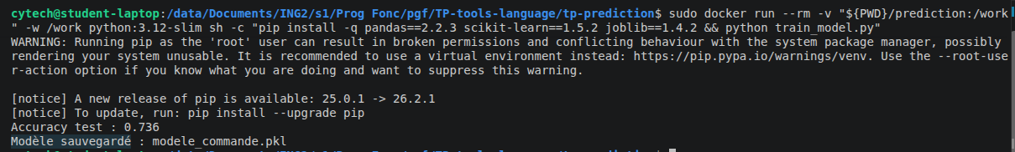
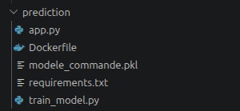

3.4 Architecture
Utilisateur / générateur ── POST /predictions ──► [commandes :8081]
│ produit (clé = client_id)
▼
topic demandes-prediction (6 partitions)
│
groupe prediction-group : les partitions sont réparties
┌───────────────┬────────────────┼───────────────┐
[prediction #1] [prediction #2] ... [prediction #K] (modèle chargé 1 fois)
└───────────────┴────────┬───────┴───────────────┘
│ produit
▼
topic resultats-prediction
│ consomme
▼
[commandes] affiche le résultat
Deux topics (les noms sont notre choix, l'énoncé ne les impose pas) : un pour les demandes (commandes → prediction), un pour les résultats (prediction → commandes). Cela garde les deux flux indépendants. Le topic des demandes a 6 partitions pour autoriser jusqu'à 6 instances actives de prediction ; celui des résultats n'en a que 2, car un seul consommateur le lit.
Formats des événements :
Topic | Contenu
demandes-prediction | client_id, age, anciennete, nombre_commandes, montant_total, montant_moyen, jours_depuis_derniere_commande
resultats-prediction | client_id, prediction (0 ou 1), probabilite_commande (entre 0 et 1), instance (champ ajouté : nom du conteneur qui a prédit, utile pour observer la répartition de charge)

3.5 Le microservice Prediction
Correspondance entre l'énoncé et notre implémentation :
Étape de l'énoncé | Implémentation
Charger le modèle | model = joblib.load("modele_commande.pkl") une seule fois au démarrage
Consommer Kafka | KafkaConsumer sur demandes-prediction, group_id = prediction-group (identique pour toutes les instances)
Construire l'entrée | pd.DataFrame([{f: data[f] for f in FEATURES}]) : les colonnes gardent les mêmes noms et le même ordre qu'à l'entraînement, ce qui évite les erreurs et avertissements de scikit-learn sur les noms de variables
Prédire | model.predict(X)[0]
Probabilité | model.predict_proba(X)[0][1] : predict_proba renvoie une colonne par classe dans l'ordre [0, 1], donc l'indice 1 est la probabilité de commande
Publier le résultat | producer.send("resultats-prediction", ...) avec int(prediction) et float(probabilite) (les types NumPy ne sont pas sérialisables en JSON)
Afficher | print du client, de la prédiction et de la probabilité
Deux choix de robustesse :
- Commit manuel (enable_auto_commit = False, puis consumer.commit() après le traitement) : si une instance meurt avant le commit, le message sera relu par une autre. C'est la garantie au moins une fois : aucune perte, mais un doublon est possible.
- Messages invalides (champ manquant, type incorrect) : le try/except les ignore avec un log, au lieu de faire planter le service et de bloquer toute la partition.
Dockerfile : même structure qu'aux TP précédents, avec COPY app.py modele_commande.pkl.

3.6 Modification du microservice Commandes
- POST /predictions : valide les 7 champs (400 sinon), publie la demande dans demandes-prediction avec client_id comme clé (un même client va toujours dans la même partition, donc ses demandes restent ordonnées), et répond 202 Accepted : la demande est acceptée mais le résultat arrivera plus tard, de façon asynchrone.
- Consommateur de résultats (thread, groupe commandes-resultats-group) : affiche chaque résultat reçu, comme demandé par l'énoncé, et conserve les derniers dans GET /predictions/resultats.
Puisque commandes ne reçoit pas la réponse dans la requête HTTP, le résultat ne peut pas être renvoyé à l'appelant directement : c'est le prix de l'asynchronisme.

3.7 Test d'une prédiction de bout en bout
docker compose up -d kafka
docker exec kafka /opt/kafka/bin/kafka-topics.sh --bootstrap-server localhost:9092 --create --topic demandes-prediction --partitions 6 --replication-factor 1
docker exec kafka /opt/kafka/bin/kafka-topics.sh --bootstrap-server localhost:9092 --create --topic resultats-prediction --partitions 2 --replication-factor 1
docker compose up -d --build
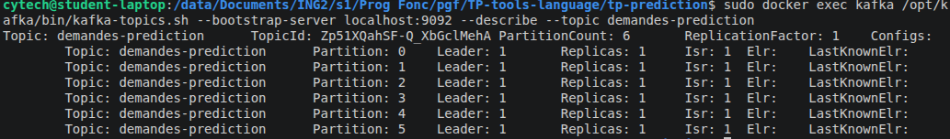
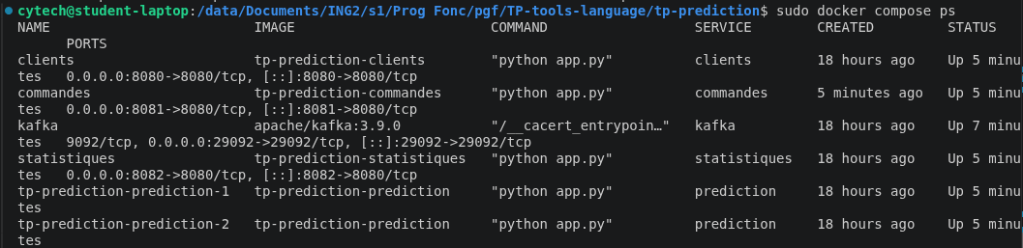
Invoke-RestMethod -Method Post -Uri http://localhost:8081/predictions -ContentType "application/json" -Body '{"client_id":25,"age":32,"anciennete":3,"nombre_commandes":8,"montant_total":1250,"montant_moyen":156.25,"jours_depuis_derniere_commande":12}'
docker compose logs --tail 5 prediction commandes
Envoi de la demande Commande :
LIVRABLE · Prédiction effectuée Commande : docker compose logs --tail 5 prediction
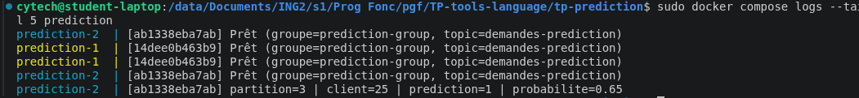
LIVRABLE · Résultat reçu par commandes Commande : docker compose logs --tail 5 commandes C'est la preuve de la boucle complète commandes → Kafka → prediction → Kafka → commandes.
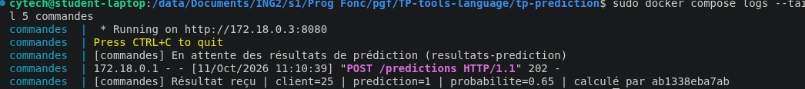

3.8 Question avancée 1 : dockeriser l'application
L'image prediction est construite depuis python:3.12-slim : installation des dépendances (versions épinglées pour la reproductibilité), copie de app.py et du .pkl, puis CMD ["python", "app.py"]. Le modèle est embarqué dans l'image : l'image est ainsi autonome, et un modèle différent donne une image différente, donc une version traçable.
📸 [CAPTURE 3.9] · Construction de l'image Commande :

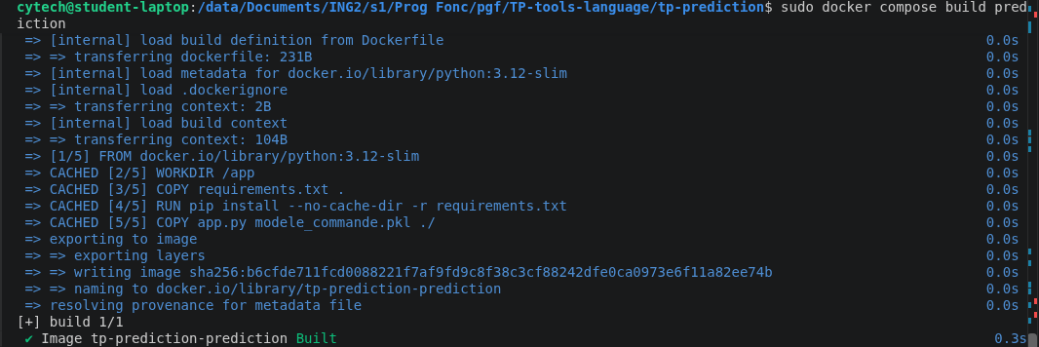

3.9 Question avancée 2 : flux infini et K instances
Flux infini. Le script generateur.py envoie en boucle while True des demandes aléatoires (client_id de 1 à 200, caractéristiques cohérentes) à un débit réglable en demandes par seconde.
K instances. K est un paramètre de l'application : deploy.replicas: ${K:-2} dans docker-compose.yml, donc $env:K=3 (ou docker compose up -d --scale prediction=3). Pour que cela fonctionne :
- toutes les instances partagent le même group_id : Kafka leur répartit automatiquement les partitions ;
- le service n'a ni container_name ni ports (un nom ou un port fixe empêcherait la création de plusieurs copies) ;
- il y a au moins K partitions (ici 6), sinon les instances en trop restent inactives.
$env:K=3
docker compose up -d
python generateur/generateur.py 10
docker compose logs -f prediction
docker exec -it kafka /opt/kafka/bin/kafka-consumer-groups.sh --bootstrap-server localhost:9092 --describe --group prediction-group
K = 3 instances Commandes : $env:K=3 puis docker compose up -d puis docker compose ps On a trois conteneurs prediction-1, prediction-2, prediction-3.
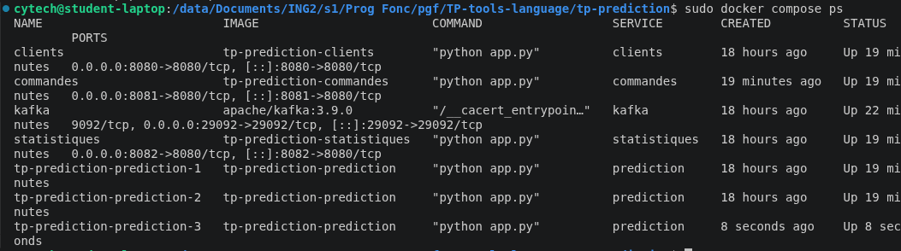
Flux en cours Commande : python generateur/generateur.py 10 : le compteur « N demandes envoyées » qui augmente.
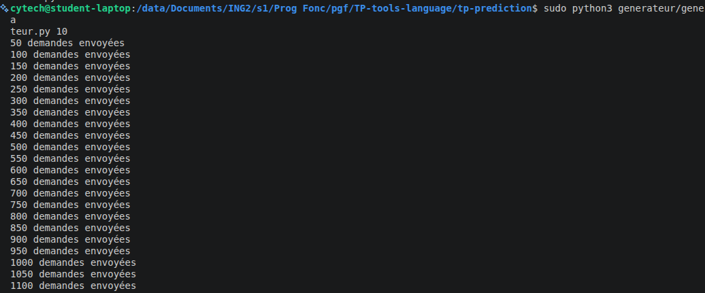
📸 [CAPTURE 3.12] · LIVRABLE · Répartition entre les instances Commande : docker compose logs -f prediction
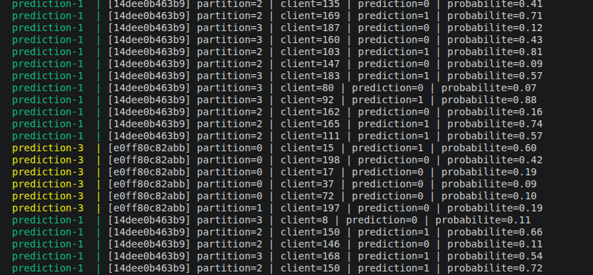
📸 [CAPTURE 3.13] · LIVRABLE · Affectation des partitions Commande : docker exec kafka /opt/kafka/bin/kafka-consumer-groups.sh \
--bootstrap-server localhost:9092 \
--describe \
--group prediction-group : 6 partitions réparties entre 3 CONSUMER-ID (2 chacun) et un LAG proche de 0.
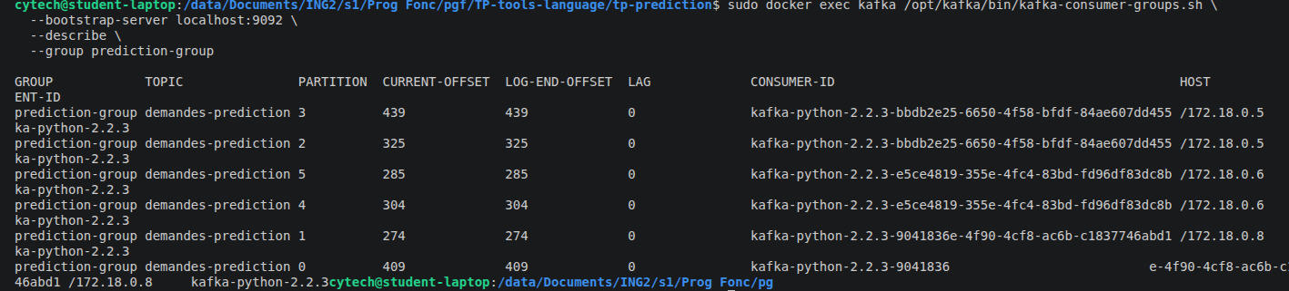

Mesure de la répartition. docker compose logs prediction | Select-String "prediction-1" | Measure-Object (idem pour -2 et -3).
Instance | Messages traités
prediction-1 | 765
prediction-2 | 592
prediction-3 | 684
La répartition attendue est à peu près égale, car chaque instance lit 2 partitions et les clés sont réparties de façon pseudo-aléatoire.

3.10 Question avancée 3 : résilience à la panne
Le générateur tourne (10 demandes/s, K = 3). On provoque trois pannes différentes :
Test | Commande | Comportement attendu | Explication
1. Arrêt propre d'une instance | docker stop <prediction-1> | Les 6 partitions sont réaffectées aux 2 instances restantes presque immédiatement | docker stop envoie SIGTERM, que le code intercepte : le consommateur se ferme en prévenant le groupe (LeaveGroup), ce qui déclenche un rebalance immédiat
2. Panne brutale | docker kill <prediction-2> | Le LAG monte pendant environ 10 s, puis le travail reprend sur l'instance restante | Aucun message d'adieu : le broker ne détecte la panne qu'à l'expiration du session_timeout (absence de heartbeat), puis réaffecte les partitions
3. Arrêt de toutes les instances | docker compose stop prediction puis docker compose start prediction | Le LAG grossit pendant l'arrêt, puis retombe à 0 au redémarrage. Aucune demande n'est perdue | Les demandes sont stockées dans Kafka, et l'offset du groupe reste enregistré
Test 1 : arrêt propre Commandes : docker stop d'une instance, puis kafka-consumer-groups.sh --describe --group prediction-group : 2 CONSUMER-ID seulement, avec 3 partitions chacun.
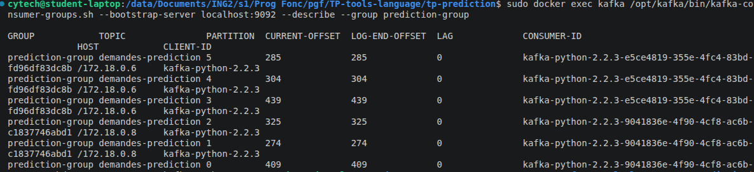
Test 2 : panne brutale Commandes : docker kill d'une instance, puis le --describe plusieurs fois à quelques secondes d'intervalle
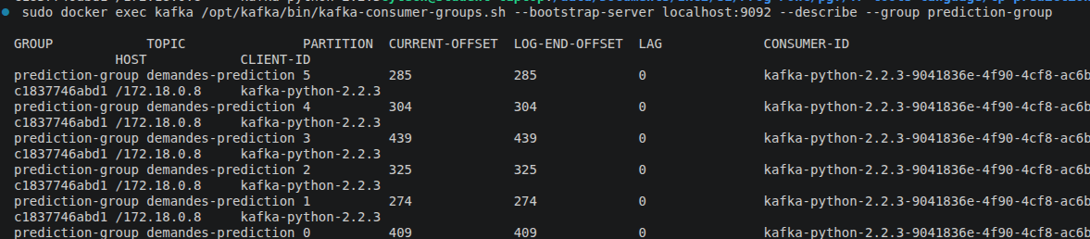
Test 3 : arrêt total puis redémarrage Commandes : docker compose stop prediction, --describe (LAG élevé), docker compose start prediction, --describe (LAG revenu à 0) : les deux états du LAG, avant et après redémarrage.
Le système continue de répondre Commande : docker compose logs --tail 10 commandes pendant les tests 1 et 2 : des « Résultat reçu » qui continuent d'arriver, calculés par les instances survivantes.
Analyse :
- Tant qu'au moins une instance est vivante, le service reste disponible, avec un débit réduit.
- Pendant un rebalance, le traitement des partitions concernées est brièvement suspendu : c'est le coût de la tolérance aux pannes.
- Grâce au commit manuel après traitement, la garantie est au moins une fois : un crash entre l'envoi du résultat et le commit peut provoquer un doublon (jamais une perte). Pour absorber les doublons, commandes pourrait dédupliquer les résultats ou les rendre idempotents (traiter deux fois donne le même état).

3.11 Question avancée 4 : gérer la montée en charge
Du plus simple au plus avancé :
- Ajouter des instances (augmenter K) dans le même groupe : les partitions sont réparties automatiquement (scalabilité horizontale).
- Prévoir assez de partitions. Le parallélisme maximal d'un groupe est égal au nombre de partitions : avec K > 6 ici, les instances en trop sont inactives. On choisit donc un nombre de partitions supérieur au K maximal envisagé (augmenter ensuite est possible mais change la répartition des clés).
- Surveiller le LAG du groupe : un lag qui croît de façon continue signale que les consommateurs sont trop lents. Dans Kubernetes, l'ajout d'instances peut être automatisé selon le lag (par exemple avec KEDA).
- Traiter par lots : récupérer plusieurs messages avec poll(max_records=...), faire un seul model.predict(DataFrame) sur le lot et un seul commit(). C'est bien plus rapide que message par message, car scikit-learn est vectorisé.
- Choisir la clé de partitionnement (ici client_id) pour conserver l'ordre des demandes d'un même client.
- Isoler les messages invalides dans un topic dead letter pour ne pas bloquer le flux.
- Contrôler le débit à l'entrée (backpressure) et dimensionner les ressources CPU/mémoire des conteneurs (chaque instance garde le modèle en mémoire).
- Ne pas oublier les autres maillons. Le producteur commandes (Flask) et le broker peuvent devenir le goulot d'étranglement. Avec un seul broker, Kafka est un point de défaillance unique : en production on déploie au moins 3 brokers avec un facteur de réplication de 3.

K | Temps pour traiter 1000 demandes | Débit (msg/s)
1 | [À COMPLÉTER] | [À COMPLÉTER]
2 | [À COMPLÉTER] | [À COMPLÉTER]
3 | [À COMPLÉTER] | [À COMPLÉTER]

3.12 Difficultés rencontrées et solutions

Problème | Cause | Solution
Avertissement ou erreur au chargement du .pkl | Modèle entraîné avec une autre version de scikit-learn | Entraîner dans un conteneur avec les versions épinglées
ModuleNotFoundError sur kafka.vendor.six.moves | kafka-python n'est pas compatible Python 3.12 | Utiliser kafka-python-ng
Impossible de se connecter à Kafka depuis Windows | Mauvais listener (9092 au lieu de 29092) | Deux listeners : kafka:9092 pour les conteneurs, localhost:29092 pour l'hôte
docker logs vide | Sortie Python mise en tampon | ENV PYTHONUNBUFFERED=1 dans le Dockerfile
Impossible de lancer plusieurs instances | container_name ou ports fixes | Les retirer du service prediction
[À COMPLÉTER]

Conclusion générale

Synthèse comparative
Critère | TP1 : REST synchrone | TP2 : Kafka | TP3 : Kafka + ML
Couplage | Fort : commandes dépend de clients à l'instant de l'appel | Faible : les services ne se connaissent pas | Faible : la prédiction est un service indépendant
Panne d'un service | Échec immédiat (503) | Messages conservés, rattrapage au retour | Reprise par les autres instances, sans perte
Ajout d'un destinataire | Modifier l'appelant | S'abonner au topic | S'abonner au topic
Passage à l'échelle | Répliquer et répartir les requêtes (équilibreur) | Groupes de consommateurs et partitions | K instances dans un groupe, K ≤ nombre de partitions
Cohérence | Immédiate | À terme | À terme
Complexité | Faible | Moyenne (broker, offsets, groupes) | Élevée (+ cycle de vie du modèle)

Ce que ces TP nous ont appris
- Synchrone ou asynchrone n'est pas une question de technologie mais de besoin : REST convient quand la réponse est attendue tout de suite ; Kafka convient quand on veut découpler dans le temps et diffuser à plusieurs services.
- Kafka n'est pas une file qui se vide : c'est un journal durable où chaque groupe garde sa propre position. C'est ce qui explique à la fois la reprise après panne et la diffusion à plusieurs groupes.
- Partitions et groupes déterminent le parallélisme : même groupe = partage du travail, groupes différents = copie complète du flux.
- Un modèle de ML en production est un artefact versionné, chargé une fois, dont l'environnement (versions des bibliothèques) doit être maîtrisé. L'entraînement et la prédiction sont deux phases distinctes.
- La configuration réseau (listeners Kafka, réseaux Docker, ports publiés ou internes) est la source principale d'erreurs : comprendre qui parle à qui avec quelle adresse est indispensable.

Limites et améliorations possibles
- État en mémoire (compteurs de clients et statistiques) : à persister dans une base de données pour survivre aux redémarrages.
- Idempotence et déduplication : nécessaires puisque la garantie est « au moins une fois ».
- Contrat de messages : valider les événements avec un schéma (Avro ou JSON Schema, schema registry) plutôt que de faire confiance au contenu.
- Haute disponibilité de Kafka : plusieurs brokers et un facteur de réplication de 3, au lieu d'un broker unique.
- Observabilité : métriques (Prometheus, Grafana), interface Kafka UI, journaux centralisés.
- Qualité du modèle : données réelles, validation croisée, suivi de la dérive, versionnage du modèle.
- Automatisation : tests automatiques et déploiement orchestré (Kubernetes, mise à l'échelle automatique selon le lag).

Annexe A : Liste récapitulative des captures
Les captures marquées LIVRABLE correspondent aux captures explicitement demandées par les énoncés.
N° | Commande | Contenu attendu
1.1 | curl.exe http://localhost:8080/clients | Les 3 clients
1.2 | curl.exe http://localhost:8080/clients/1 | Client Alice
1.3 | curl.exe http://localhost:8081/commandes/1 (test local) | Commande + client
1.4 | docker build ×2 puis docker images | Images construites
1.5 | docker network create tp-net, docker network ls | Réseau créé
1.6 | docker ps | LIVRABLE : deux conteneurs Up
1.7 | docker network inspect tp-net | Les deux conteneurs dans le réseau
1.8 | curl.exe http://localhost:8081/commandes/1 | LIVRABLE : appel REST commandes → clients
1.9 | curl.exe -i http://localhost:8080/clients/100 | 404
1.10 | curl.exe -i http://localhost:8081/commandes/100 | 404
1.11 | docker stop clients puis curl.exe -i .../commandes/1 | 503
1.12 | docker start clients puis curl.exe | Retour à 200
1.13 | docker version (optionnelle) | Client et Server
2.1 | docker compose up -d --build, docker ps | LIVRABLE : infrastructure Kafka et services
2.2 | POST /commandes | Réponse 201
2.3 | docker compose logs --tail 5 commandes | « Événement publié »
2.4 | docker compose logs -f clients | LIVRABLE : client, produit, montant, totaux
2.5 | kafka-console-consumer.sh | Messages bruts
2.6 | kafka-topics.sh --describe | 2 partitions
2.7 | kafka-consumer-groups.sh --describe | Offsets et LAG
2.8 | docker compose stop clients + 4 POST | Commandes acceptées pendant la panne
2.9 | --describe --group clients-group | LAG = 4
2.10 | docker compose start clients + logs | Rattrapage des 4 messages
2.11 | POST avec dates | Événements acceptés
2.12 | GET /stats/produits/PC, GET /stats/ca/2026-10 | LIVRABLE : statistiques
2.13 | docker compose logs --tail 5 clients statistiques | Même flux, deux consommateurs
2.14 | Test A : deux consommateurs groupe-A | Messages répartis
2.15 | --describe --group groupe-A | Une partition par consommateur
2.16 | Test B : groupes différents | Chacun reçoit tout
3.1 | docker run ... train_model.py | Accuracy et modèle sauvegardé
3.2 | dir prediction | Présence du .pkl
3.3 | kafka-topics.sh --describe --topic demandes-prediction | 6 partitions
3.4 | docker compose ps | LIVRABLE : conteneurs en fonctionnement
3.5 | POST /predictions | Réponse 202
3.6 | docker compose logs --tail 5 prediction | LIVRABLE : prédiction et probabilité
3.7 | docker compose logs --tail 5 commandes | LIVRABLE : résultat reçu
3.8 | kafka-console-consumer.sh --topic resultats-prediction | Résultats bruts
3.9 | docker compose build prediction | Image construite
3.10 | $env:K=3, docker compose up -d, docker compose ps | 3 instances
3.11 | python generateur/generateur.py 10 | Flux en cours
3.12 | docker compose logs -f prediction | LIVRABLE : répartition entre instances
3.13 | --describe --group prediction-group | LIVRABLE : partitions par instance
3.14 | docker stop + --describe | Réaffectation à 2 instances
3.15 | docker kill + --describe répété | LAG qui monte puis redescend
3.16 | docker compose stop / start prediction | LAG avant et après
3.17 | docker compose logs --tail 10 commandes | Résultats toujours reçus

Annexe B : Commandes Docker utilisées (TP1)
# Construction des images
docker build -t microservice-clients ./clients
docker build -t microservice-commandes ./commandes
# Réseau et lancement
docker network create tp-net
docker run -d --name clients --network tp-net -p 8080:8080 microservice-clients
docker run -d --name commandes --network tp-net -p 8081:8080 -e CLIENTS_URL=http://clients:8080 microservice-commandes
# Vérification
docker ps
docker network inspect tp-net
docker logs clients
docker logs commandes
# Nettoyage
docker rm -f clients commandes
docker network rm tp-net

Annexe C : Glossaire
Terme | Définition
Bridge (réseau Docker) | Réseau virtuel local entre conteneurs ; défini par l'utilisateur, il fournit la résolution de noms
Publication de port (-p hôte:conteneur) | Redirection d'un port de la machine hôte vers un port du conteneur
KRaft | Mode Kafka où le broker gère ses propres métadonnées, sans Zookeeper
Listener annoncé | Adresse que le broker communique aux clients pour leurs connexions suivantes
Offset | Position d'un message dans une partition
LAG | Nombre de messages produits mais pas encore traités par un groupe
Rebalance | Redistribution des partitions entre les consommateurs d'un groupe
Commit d'offset | Enregistrement de la position atteinte par un groupe
Au moins une fois | Garantie : aucun message perdu, mais un doublon est possible
Idempotence | Propriété d'une opération dont la répétition ne change pas le résultat
Classification binaire | Prédiction d'une classe parmi deux (0 ou 1)
Inférence | Utilisation d'un modèle déjà entraîné pour prédire
Random Forest | Ensemble d'arbres de décision dont les prédictions sont agrégées
Dead letter topic | Topic où l'on met de côté les messages impossibles à traiter

Annexe D : Fichiers à joindre au rendu
- tp-microservices/ : clients/ et commandes/ (code, Dockerfile, requirements.txt) et le fichier des commandes Docker ;
- tp-kafka/ : docker-compose.yml, les trois services, test_groupes/consumer.py ;
- tp-prediction/ : docker-compose.yml, prediction/ (avec train_model.py et modele_commande.pkl), commandes/ modifié, generateur/generateur.py.

